内存维度的使用说明

作者：霍琦

目录
1. 产品相关说明 2
2. 意义 2

产品相关说明
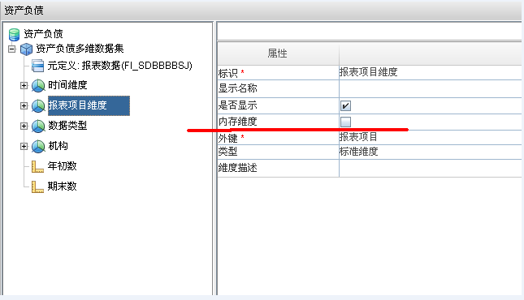
内存维度的特性和时间维度、标准维度不一样，并不是一种类型，而是赋予维度的特性。
在标红线的地方勾上后，设置为内存维度。

意义
内存维度的意义在于，在解析多维模型时，会把维度下的所有成员加载到内存中，供后续分析使用，如果没有设置为内存维度，加载维度成员的逻辑是每加载一次级别会加载一次该级别的成员，也就是说，如果某个维度有N个级别，会进行N次数据库查询，内存维度只需一次查询。
需要说明的是，父子维度和级次维度也是一次会把所有成员加载到内存中，所以内存维度适用的场景是，普通维度包含很多级别，比如组织机构维度。如果某个维度只有一两个级别，设置为内存维度的意义就不是那么明显了。

